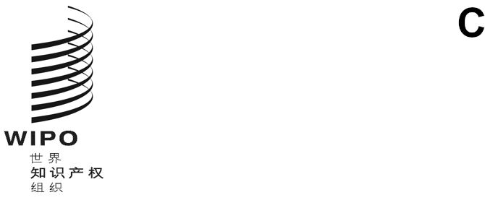
dlt/2/pm/1 Prov.
原文：英文
日期：2023年5月12日
缔结和通过外观设计法条约外交会议筹备委员会
2023年10月9日至11日，日内瓦
议程草案
总干事编拟
- 会议开幕
- 选举主席和两名副主席
- 通过议程
- 商标、工业品外观设计和地理标志法律常设委员会（SCT）第三次特别会议主席总结
- 外交会议拟审议的外观设计法条约最后条款草案
- 外交会议议事规则草案
- 拟邀请参加外交会议的国家和观察员名单及邀请函草案案文
- 外交会议的议程、日期和地点
- 通过报告
- 会议闭幕
[文件完]

